Quinta Lista de Exercícios – HPEII 2017
Questões sobre Carl Menger
Questões

1. Construa uma tabela com a escala de importância das necessidades atendidas pelo mesmo bem homogêneo e mostre como é determinada a alocação de parcelas dele entre os diferentes usos e o valor de uma unidade do bem em questão.
2. Em Menger, o que o leva a acreditar que o valor é a essência e o preço, a aparência do fenômeno?
3. A investigação econômica para Menger subdivide-se em pelo menos três partes: história e estatística, teoria exata e ciência aplicada. O que estuda cada uma delas e qual a relação entre essas áreas?
4. Quais foram as principais influências intelectuais que contribuíram para a formação de Carl Menger no plano da teoria econômica e de seus fundamentos filosóficos?
5. Qual o papel da introspecção (Verstehen), em Menger, no estudo dos fatos econômicos?
6. Discuta o conceito de valor em Menger.
7. O que são bens de primeira, segunda e demais ordens?
8. Mostre que no esquema de Menger o fator tempo desempenha necessariamente um papel fundamental.
9. Em Menger, se o valor dos bens de ordem elevada não é apenas a transferência integral do valor do respectivo bem de primeira ordem, que elementos adicionais devem ser considerados para se chegar ao valor do capital?
10. Comente duas influências aristotélicas em Menger: a causalidade e o realismo filosófico.
11. O que foi a Batalha dos Métodos?
12. Mostre situações em que os preços ficam indeterminados dentro de uma faixa de variação, baseado em um exemplo com n compradores e m vendedores de uma mercadoria homogênea. É correto dizer que não há nada em Menger para explicar os preços e que ele só trata teoricamente os valores? Preço é apenas um fenômeno histórico ou a teoria exata prediz sua faixa de variação?
13. Por que se considera a filosofia de Menger como “naturalista”?
14. Sobre o capítulo V dos Princípios de Menger, com base na passagem abaixo explique:
a) Há uma teoria de preço em Menger? O que ele diz a respeito dos preços?
b) Por que os agentes se envolvem na troca?
c) O que ele quer dizer quando afirma que os preços são fenômenos acidentais?

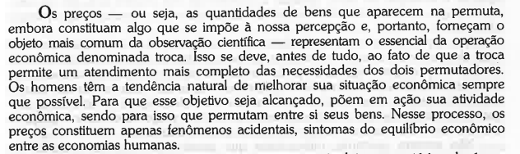

15. Sobre o capítulo V dos Princípios de Menger, na passagem abaixo, por que Menger afirma que “não existem mercadorias equivalentes”? Explique por que, para esse autor, não se pode dizer que equivalentes são trocados quando se efetua uma transação de compra e venda?
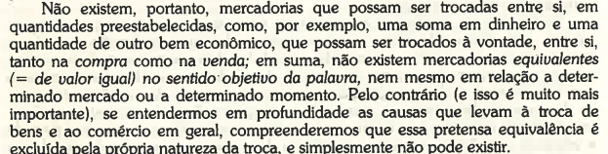

16. Na passagem abaixo:
a) Por que as quantidades de bens permutadas estão determinadas pela situação econômica?
b) Em que situação os preços tendem para a média? Que média é essa?
c) Como os preços se desviam dessa média e até quanto eles podem se desviar dela? Explique.

